ГОСУДАРСТВЕННОЕ ОБРАЗОВАТЕЛЬНОЕ
УЧРЖДЕНИЕ ГОРОДА МОСКВЫ
ЦЕНТР РАЗВИТИЯ РЕБЕНКА – ДЕТСКИЙ САД № 780
«РОМАШКА»

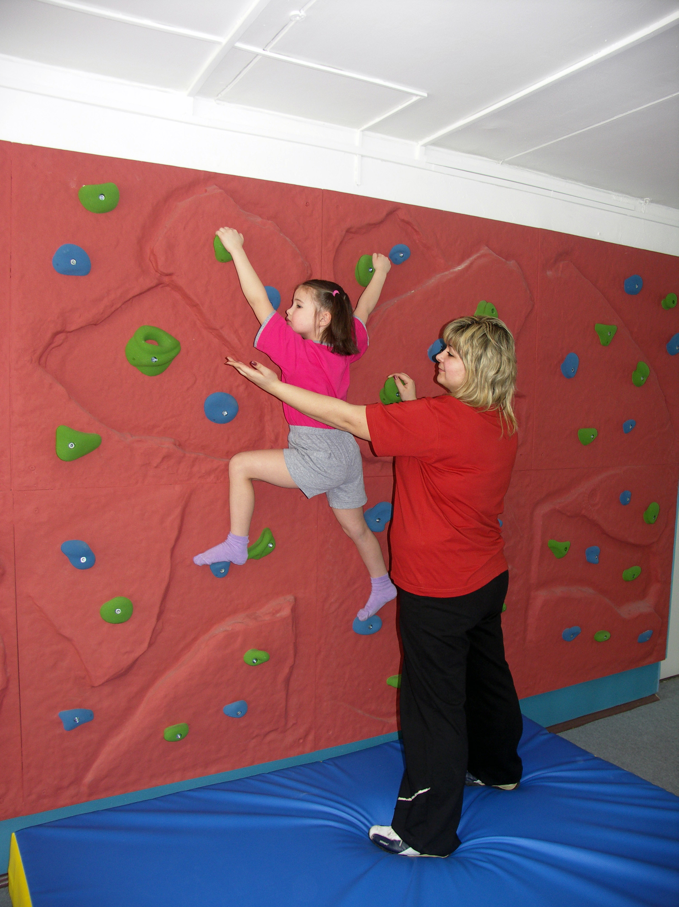
Из опыта работы
воспитателя
по физической культуре
Рубиной К.К.

по теме:
«Использование
спортивного оборудования
«ELEMENTA»
в непосредственно-образовательной деятельности по физической культуре

Содержание
Содержание - 2 -
ВВЕДЕНИЕ - 3 -
РЕКОМЕНДАЦИИ ПО ОБУСТРОЙСТВУ И СОДЕРЖАНИЮ СКАЛОДРОМА - 6 -
ИНСТРУКЦИЯ ПО ТЕХНИКЕ БЕЗОПАСНОСТИ ПРИ ПРОВЕДЕНИИ непосредственно-образовательной деятельности НА СКАЛОДРОМЕ - 8 -
1. Общие положения - 8 -
2. Требования техники безопасности перед началом непосредственно-образовательной деятельности - 8 -
3. Правила техники безопасности при проведении непосредственно-образовательной деятельности на скалодроме (альпийской стенке) - 9 -
4. Требования техники безопасности при возникновении аварийных ситуация в процессе непосредственно-образовательной деятельности на скалодроме. - 9 -
5. Требования техники безопасности после проведения непосредственно-образовательной деятельности на скалодроме. - 10 -
6. Инструкция по обслуживанию скалодромов. - 10 -
МЕТОДИЧЕСКИЕ РЕКОМЕНДАЦИИ ПО ОБУЧЕНИЮ ДЕТЕЙ СТАРШЕГО ДОШКОЛЬНОГО ВОЗРАСТА ЭЛЕМЕНТАМ СКАЛОЛАЗАНИЯ С ИСПОЛЬЗОВАНИЕМ - 11 -
Правила для детей - 11 -
РЕКОМЕНДАЦИИ ПО ТЕХНИКЕ ЛАЗАНИЯ НА СКАЛОДРОМЕ - 19 -
Общие рекомендации - 19 -
Правильная постановка ног. - 19 -
Положение рук и ног - 20 -
УПРАЖНЕНИЯ, ПОЗВОЛЯЮЩИЕ РАЗВИВАТЬ МЕЛКУЮ МОТОРИКУ РУК И ПРАВИЛЬНЫЙ ЗАХВАТ ЗАЦЕПОК РУКАМИ - 22 -
ЛИТЕРАТУРА - 29 -
СЛОВАРЬ - 30 -

ВВЕДЕНИЕ

Скалолазание - вид спорта, который заключается в лазании по естественному или искусственному рельефу. Этот спорт возник из альпинизма, и является одной из его техник. Однако, цель скалолазания - не достижение горных вершин, а сам процесс преодоления препятствий.
Скалолазание – уникальный вид спорта, сочетающий в себе физические нагрузки и развитие логического мышления. Также скалолазание развивает личностные качества воспитанников, учит настойчивости, целеустремленности, собранности, взаимопониманию.
ИЗ ИСТОРИИ СТАНОВЛЕНИЯ СПОРТА
Скалолазание как способ преодоления рельефа человеком в процессе освоения и приспособления к жизни в горных районах возник очень давно. Скалолазание как преодоление скального рельефа не с целью решения житейских задач а для самоутверждения, решения спортивных задач, т.е как разновидность активного отдыха и спорта, возникло в горных районах в XIX веке.
Занятие скалолазанием в свободное время получило широкое распространение в Европе.
Во второй половине XX века скалолазание стало признанным во всем мире "Спортивное скалолазание" видом спорта, по которому регулярно проводятся международные соревнования.
Летом 1947 года на скалах Домбая (Западный Кавказ) начальник учебной части альпинистского лагеря «Молния» Иван Иосифович Антонович провел первые в мире официальные соревнования по скалолазанию с программой, положением, правилами и призами. Соревнования были посвящены 30-летию СССР.
В начале 1989 года был образован Союз альпинистов и скалолазов России, президентом которого стал Анатолий Бычков
В впервые в России проведено юношеское первенство мира, состоялось оно в Москве в ДДС.
Между тем, скалолазание получило признание не только как соревновательный вид спорта, но также возросла его общественная роль, в связи с его включением в школьную программу во многих странах, а также в специальные программы, которые разрабатываются для людей с ограниченными возможностями. Стремительное развитие и распространение, которое также было отмечено и во многих развивающихся странах, еще раз доказывает, что этот вид спорта может стать новым альтернативным видом активности для людей всех возрастов со всего земного шара.
Виды скалолазания
Наряду со спортивным скалолазанием, соревнования по которому проводятся в основном на искусственных скалодромах, существуют другие разновидности скалолазания.

Скалолазание на естественном рельефе по подготовленным трассам

Скалолазание на естественном рельефе по неподготовленным трассам
Данный вид скалолазания по сути представляет собой разновидность альпинизма

Мультипитч
Разновидность скалолазания в связках на протяженных скальных маршрутах.

Боулдеринг на естественном рельефе
Боулдерингом называют скалолазание на невысоких скалах, когда страховка скалолаза осуществляется путем гимнастической страховки или с помощью специальных матов, которые укладываются на место возможного падения скалолаза под скалой

On-sight
Данный вид скалолазания предполагает прохождение скальных трасс без предварительной подготовки, с первого раза. Трасса считается пройденной до того места, куда скалолаз залезет с первой попытки.

Соло
Это лазание по естественному рельефу без страховочной системы.
Разновидностью скалолазания соло является Deep-water solo относительно новая разновидность скалолазания, которая пока не имеет устоявшегося русского названия. Особенность этого вида заключается в том, что лазание на скалах, расположенных над водой, осуществляется без страховки. В случае срыва скалолаз падает в воду.

Джампинг
Данный вид скалолазания предполагает прыжок с одних (одного) зацепов (зацепа) на скалодроме или скале на другие (другой) зацепы (зацеп). Джампинг лазают с гимнастической страховкой с крэш пэдами.
Детям начиная с раннего возраста свойственно стремление познавать окружающий мир опытным путем. По мере развития ребенка совершенствуются двигательные навыки, в том числе и лазание. По данным М.Ю. Кистяковской и З.С. Уваровой, к 5-7-летнему возрасту у детей появляется цикличность в движениях лазания, уточняется направление и амплитуда движений рук и ног, что дает возможность при наличии необходимого оборудования ввести в образовательный процесс дошкольного учреждения непосредственно-образовательную деятельность по обучению детей элементам скалолазания.
Скалодром (альпийская стенка) позволяют повысить интерес детей к этому виду спорта, разнообразить содержание непосредственно-образовательной деятельности и совершенствовать навыки лазания.
Однако, обучение скалолазанию длительный и сложный процесс, цель которого – планомерное совершенствование всех навыков необходимых для успешного лазания: развитие силы, техники, выносливости, хорошей координации, логического мышления, ориентировки в пространстве.

«УТВЕРЖДАЮ»
Заведующая ГОУ д/с №_______
___________________________
«____»______________20___г.

РЕКОМЕНДАЦИИ ПО ОБУСТРОЙСТВУ И СОДЕРЖАНИЮ СКАЛОДРОМА
(АЛЬПИЙСКОЙ СТЕНКИ)
Скалодром (альпийская стенка) установлена в спортивном зале.
Скалодром (альпийская стенка) расположен на несущей вертикальной стене, противоположной от входа в спортивный зал. Крепится на расстоянии 2-2,5 метра от окна. Свободное пространство стены, на которой крепится скалодром оклеен мягким защитным покрытием.
Скалодром (альпийская стенка) прочно зафиксирован на стене, и все крепежные материалы надежно закреплены. Под скалодромом расположены мягкие маты, находящиеся с ним в комплекте. Маты плотно примыкают как к стене, так и друг к другу и имеют общую покрышку.
В период проведения групповой непосредственно-образовательной деятельности в спортивном зале, маты поднимают, закрывая ими скалодром, и крепят при помощи страховочного троса к стене.
Непосредственно-образовательная деятельность по скалолазанию проводятся воспитателем по физической культуре с детьми 5-7 лет, малыми подгруппами (2- 3 человека) в индивидуальном порядке, в соответствии с расписанием непосредственно-образовательной деятельности по обучению скалолазанию. При проведении непосредственно-образовательной деятельности строго соблюдается инструкция по технике безопасности при проведении непосредственно-образовательной деятельности на скалодроме (альпийской стенке), методика обучения детей скалолазанию.
Дети занимаются на скалодроме в удобной спортивной форме и обуви. Непосредственно-образовательной деятельность проходит 1 раз в неделю длительностью 15 – 20 минут под строгим контролем воспитателя по физической культуре.
До проведения непосредственно-образовательной деятельности воспитатель по физической культуре проверяет состояние скалодрома на наличие дефектов. При обнаружении неисправностей в элементах конструкции скалодрома, отменяет непосредственно-образовательную деятельность до их устранения.
Наряду с этим воспитатель по физической культуре напоминает детям о технике безопасности во время непосредственно-образовательной деятельности и обеспечивает ее соблюдение детьми на протяжении всей непосредственно-образовательной деятельности. После проведения непосредственно-образовательной деятельности воспитатель по физической культуре выводит детей из спортивного зала, где находится скалодром.
С периодичность. 2 раза в год (август и апрель) комиссией проводятся испытание спортивного оборудования, в частности альпийской стенки на пригодность использования. Результаты проверки оформляются актом.
«УТВЕРЖДАЮ»
Заведующая ГОУ д/с №_______
___________________________
«____»______________20___г.

ИНСТРУКЦИЯ ПО ТЕХНИКЕ БЕЗОПАСНОСТИ ПРИ ПРОВЕДЕНИИ непосредственно-образовательной деятельности НА СКАЛОДРОМЕ
(АЛЬПИЙСКОЙ СТЕНКЕ)

1. Общие положения
1.1. К непосредственно-образовательной деятельности на скалодроме допускаются дети старшего дошкольного возраста (5–7 лет), не имеющие медицинских противопоказаний и прошедшие инструктаж по технике безопасности.
1.2. Все занимающиеся на скалодроме обязаны неукоснительно соблюдать требования техники безопасности.
1.3. Непосредственно-образовательная деятельность на скалодроме проводятся малыми подгруппами (не более 2-3 человек) либо в индивидуальном порядке в соответствии с расписанием непосредственно-образовательной деятельности.
1.4. Проведение непосредственно-образовательной деятельности на скалодроме разрешается только при наличии у ребенка удобной спортивной формы и спортивной не скользящей обуви.
1.5. Запрещается лазанье по скалодрому на любой высоте в отсутствии матов. Маты должны иметь толщину не менее 20 – 25 см, плотно примыкать друг к другу и иметь общую покрышку. В случае отсутствия общей покрышки щели между матами должны быть перекрыты во избежание возможного травматизма.
1.6. При проведении непосредственно-образовательной деятельности необходимо наличие медицинской аптечки, укомплектованной медикаментами и перевязочными материалами для оказания первой медицинской помощи при возможных травмах.
1.7. При проведении непосредственно-образовательной деятельности необходимо соблюдение правил пожарной безопасности и знание мест расположения первичных средств пожаротушения
1.8. Во избежание несчастных случаев во время непосредственно-образовательной деятельности необходимо строгое соблюдение дисциплины.
1.9. При обнаружении неисправностей в элементах конструкции скалодрома, необходимо немедленно прекратить непосредственно-образовательную деятельность до устранения аварийной ситуации.

2. Требования техники безопасности перед началом непосредственно-образовательной деятельности
2.1. Перед началом проведения непосредственно-образовательной деятельности на скалодроме помещение необходимо проветрить.
2.2. Педагог обязан проверить состояние скалодрома на наличие дефектов, при обнаружении которых следует немедленно обратиться к рабочему по обслуживанию здания.
2.3. Педагог обязан проверить помещение на отсутствие посторонних предметов и плотное прилегание матов согласно пункту 1.5. настоящей инструкции.
2.4. Перед началом непосредственно-образовательной деятельности необходимо проконтролировать наличие у детей удобной спортивной формы и спортивной не скользящей обуви.

3. Правила техники безопасности при проведении непосредственно-образовательной деятельности на скалодроме (альпийской стенке)
3.1. Проведение непосредственно-образовательной деятельности разрешается только малыми подгруппами (2- 3 человека) в индивидуальном порядке. Недопустимо нахождение посторонних лиц, кроме педагога и занимающихся около скалодрома.
3.2. Скалодром должен быть расположен таким образом, чтобы при срыве исключить падение ребенка на примыкающие к скалодрому конструктивные элементы зала. Под скалодромом не должны находиться посторонние предметы (скамейки, стулья и т.п.) во избежание травматизма.
3.3. Педагогу запрещается во время страховки совершать какие-либо действия, не связанные с осуществляемой страховкой, и отвлекаться на постороннее общение.
3.4. Запрещается лазанье по скалодрому на любой высоте в отсутствии матов. Маты должны плотно примыкать друг к другу и иметь общую покрышку.
В случае отсутствия общей покрышки щели между матами должны быть перекрыты во избежание возможного травматизма.
3.5. Запрещается спрыгивание со скалодрома с любой высоты.
3.6. Страхующий педагог обязан внимательно следить за действиями страхуемого ребенка и своевременно предупреждать его в случае возникновения опасной ситуации
3.7. Занимающимся (кроме страхующего) запрещается находиться в зоне возможного падения на маты лазающих детей.
3.8. Запрещается одновременное нахождение двух и более детей на скалодроме
3.9. Педагог несет ответственность за жизнь и здоровье занимающихся с момента начала и до момента окончания непосредственно-образовательной деятельности.
3.10 Педагог обязан обеспечивать соблюдение детьми всех вышеперечисленных правил и требований данной Инструкции.

4. Требования техники безопасности при возникновении аварийных ситуация в процессе непосредственно-образовательной деятельности на скалодроме.
4.1. В случае возникновения аварийной ситуаций, угрожающей жизни и здоровью детей, принять меры к их срочной эвакуации, согласно плана.
4.2. Сообщить о происшедшем администрации и приступить к их ликвидации.
4.3. В случае травматизма немедленно оказать первую медицинскую помощь, сообщить о случившемся администрации и родителям; при необходимости доставить пострадавшего в ближайшую больницу.

5. Требования техники безопасности после проведения непосредственно-образовательной деятельности на скалодроме.
5.1. После окончания непосредственно-образовательной деятельности в группах педагог обязан вывести детей из зала, где расположен скалодром.
5.2. Обеспечить проведение влажной уборки и проветривания помещения.
5.3. Проверить техническое состояние скалодрома и закрыть его страховочными матами.

6. Инструкция по обслуживанию скалодромов.
6.1. Скалодром должен быть прочно зафиксирован на стене, и все крепежные материалы, должны быть надежно зафиксированы во избежание саморазвинчивания.
6.2. Скалодром должен быть закрыт страховочными матами, в те дни, когда непосредственно-образовательная деятельность по скалолазанию не проводится, которые надежно зафиксированы плотно прилегают в нему.
6.2. Комплексная проверка состояния скалодрома осуществляется не реже двух раз в год специально созданной комиссией.
6.3. После проверки составляется акт, в котором указываются выявленные неисправности.
6.4 До устранения неисправностей непосредственно-образовательная деятельность на скалодроме должны быть прекращена.
Ответственный за проведение непосредственно-образовательной деятельности __________________________ с инструкцией ознакомлен. Обязуюсь выполнять.
Дата _____________ подпись __________________

МЕТОДИЧЕСКИЕ РЕКОМЕНДАЦИИ ПО ОБУЧЕНИЮ ДЕТЕЙ СТАРШЕГО ДОШКОЛЬНОГО ВОЗРАСТА ЭЛЕМЕНТАМ СКАЛОЛАЗАНИЯ С ИСПОЛЬЗОВАНИЕМ
(АЛЬПИЙСКОЙ СТЕНКИ)
На основе изучения и детального анализа методической литературы по обучению детей лазанию, скалолазанию можно выделить три этапа работы в целом:
- Предварительная работа:
- Общая физическая подготовка – начинается с младшего дошкольного возраста и осуществляется в процессе физкультурной непосредственно-образовательной деятельности в детском саду, тем самым подготавливая опорно-двигательный аппарат детей к последующей непосредственно-образовательной деятельности на скалодроме;
- Ознакомительный этап:
- Знакомство со скалодромом;
- Проведение инструктажа по соблюдению технике безопасности при проведении непосредственно-образовательной деятельности на скалодроме (альпийской стенке);
- Практическая непосредственно-образовательная деятельность (использование скалодрома как элемента подгрупповой непосредственно-образовательной деятельности):
- Инструктаж по соблюдению техники безопасности при проведении непосредственно-образовательной деятельности на скалодроме (альпийской стенке);
- Общая разминка, направленная на разогрев мышц тела ребенка;
- Упражнения на скалодроме

Основные принципы развития силы юного скалолаза.
Принцип повторных нагрузок заключается в многократном про хождении маршрутов средней трудности и в выполнении специальных силовых упражнений. При прохождении маршрутов и выполнении упражнений необходимо следить за техничным их выполнением.
Принцип возрастающих нагрузок является очень важным, т.к. очень сильную нагрузку испытывают пальцы рук, ног, плечи, локти, колени нужно внимательно дозировать нагрузку для каждого ребенка индивидуально.

Правила для детей

- Без страховки воспитателя дети не должны залезать на скалодром (альпийскую стенку) и не заходить на страховочных матах.
- Перед выполнением упражнения или задания на скалодроме детям необходимо прослушать инструкцию воспитателя, «пройти маршрут глазами», задать интересующие их вопросы.
- На скалодроме может находиться только один ребенок.
- Захваты рукой должны выполняться так, чтобы он был выполнен крепко и держаться ребенку было удобно. Зацеп не перехватывать.
- Место для ног должно выбираться внимательно, ногой «нажимать» на выступ как можно сильнее.

Перечень физических упражнений, используемых
при общей разминке:

Упражнение 1
И.п. – стоя, ноги на ширине плеч, пальцы рук сцеплены в замок.
В: Выполнить 10 вращений в запястьях по часовой стрелке.
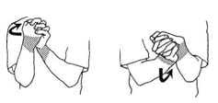

Упражнение 2
И.п. – о.с.
В: Выпрямить пальцы и развести их в стороны. Подержать 10 секунд и расслабить. Затем согнуть пальцы в суставах и держать 10 секунд. Расслабить кисти пальцев рук.
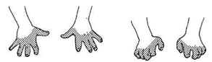

Упражнение 3
И. п.– стоя, ноги на ширине плеч, руки опущены вниз.
В: 1. поднять плечи по направлению к ушам.
2. расслабить плечи и опустите их вниз.
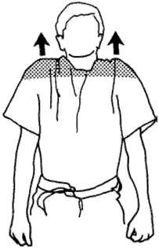

Упражнение 4
И. п.– стоя, ноги на ширине плеч, руки вверх, пальцы сомкнуты в замок.
В: 1. отвести руки слегка назад, прогнуть спину.
2. И.п.
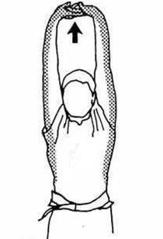

Упражнение 5
И. п.– стоя, слегка согнув ноги в коленях, руки на поясе.
В: 1. согнуть правую руку в локте и завести ее за голову, взяться за правый локоть левой рукой, отклонить голову назад к правому предплечью.
2. И.п.
3. согнуть левую руку в локте и завести ее за голову, взяться за левый локоть правой рукой, отклонить голову назад к левому предплечью.
4. И.п.
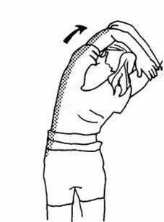

Упражнение 6
И. п.– стоя, слегка согнув ноги в коленях, руки на поясе.
В: 1. присесть на корточки немного разведя колени.
2. И.п.
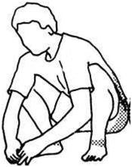

Упражнение 7
И. п.– стоя, ноги на ширине плеч, руки на поясе.
В: 1. сделать выпад правой ногой таким образом, чтобы ее голеностоп оказался прямо под коленом, колено другой ноги свободно опирается на пол, ладони рук сложите на бедре чуть выше колена.
2. И.п.
3. сделать выпад левой ногой таким образом, чтобы ее голеностоп оказался прямо под коленом, колено другой ноги свободно опирается на пол, ладони рук сложите на бедре чуть выше колена.
4. И.п.
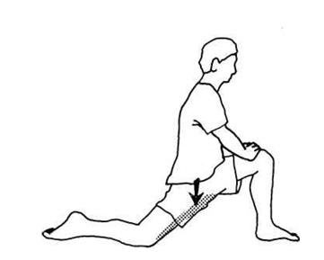

Упражнение 8
И.п. – стоя, ноги на ширине плеч, руки на поясе.
В: 1. наклон к правой ноге, руками дотронуться до пальцев правой ноги,
2. И.п.
3. наклон к левой ноге, руками дотронуться до пальцев левой ноги,
4. И.п.

Упражнение 9
И.п. – сидя, ноги выпрямлены.
В: 1. согнуть левую ногу и перекинуть ступню через правое колено.
2. согнуть правую руку в локте и упереться ею во внешнюю поверхность левого бедра немного выше колена, упереться левой ладонью в пол за собой,
3. сделать медленный выдох и повернуть голову, чтобы посмотреть через левое плечо; одновременно повернуть верхнюю часть туловища в сторону левой ладони,
4. И.п.
5. согнуть правую ногу и перекинуть ступню через левое колено.
6. согнуть левую руку в локте и упереться ею во внешнюю поверхность правого бедра немного выше колена, упереться правой ладонью в пол за собой,
7. сделать медленный выдох и повернуть голову, чтобы посмотреть через правое плечо; одновременно повернуть верхнюю часть туловища в сторону правой ладони,
8. И.п.
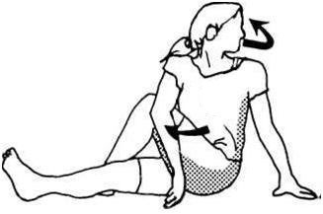

Упражнение 10
И.п. – лежа на левом боку, голова упирается на согнутую в локте левую руку
В: 1. правой рукой взять ногу за верхний свод стопы (между пальцами и голеностопом). Плавно подтягивать правую пятку к правой ягодице
2. И.п.
3. лечь на правый бок, голову положить на согнутую в локте правую руку,
4. левой рукой взять ногу за верхний свод стопы (между пальцами и голеностопом). Плавно подтягивать левую пятку к левой ягодице.
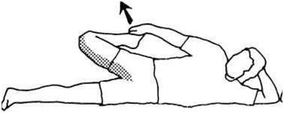

Упражнение 11
И.п. – лежа на спине.
В: 1. поднять правую ногу вверх
2. И.п.
3. поднять левую ногу вверх
4. И.п.
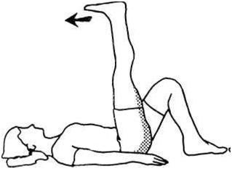

Упражнение 12
И.п. – лежа на спине, руки за головой.
В: 1.потянуть голову вверх.
2. И.п.
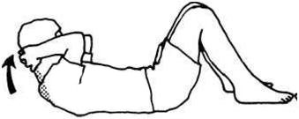

Упражнение 13
И.п. – сед ноги врозь, руки вверх.
В: 1. прогнуться к правой ноге.
2. И.п.
3. прогнуться к левой ноге,
4. И.п.

Упражнение 14
И.п. – стоя на коленях, руки вверх.
В: 1. нагнуться, прижать ладони к полу,
2. И.п.
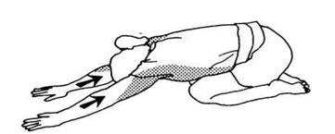

Упражнение 15
И.п. – стоя на коленях, руки упираются в пол пальцами к коленям.
В: 1. прижимая ладони к полу, отклониться назад,
2. И.п.
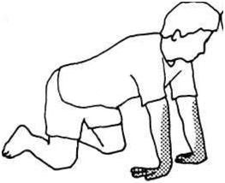

Упражнения для укрепления свода стопы
и тренировки равновесия

Упражнение «Покатай мяч»
Инвентарь: твердый мяч (d – 7-10 см)
И.п. – сидя на полу / гимнастической скамье / стоя, нога на мяче
В: Ребенок катает мяч попеременно правой и левой ногой.
Усложнение: можно предложить ребенку движения «вперед-назад», «нарисуй мячом круг», «нарисуй ногой треугольник».

Упражнение «Лифт»
Оборудование: гимнастическая стенка.
И.п. – стоя, держась одной рукой за гимнастическую стенку, ноги вместе.
В: Подняться на пальцы и опуститься на пятки.
Методические рекомендации: Воспитатель обращает внимание на то, чтобы у ребенка не получилось прыжка, а колени были все время выпрямлены.

Упражнение «Танец на канате»
Инвентарь: канат
И.п. – стоя, руки в свободном положении.
В: Ребенку предлагается пройти по канату, удержав равновесие, балансируя руками.
Усложнение: предлагается попробовать потанцевать на канате как воздушный гимнаст в цирке.

Упражнение «По кочкам»
Инвентарь: пирамиды для тренировки равновесию (ELEMENTA)
И.п. – стоя, руки в свободном положении.
В: Ребенку предлагается пройти по «кочкам» так, чтобы не упасть в болото и не пропустить ни одной «кочки».
Усложнение:

Пальчиковая гимнастика (см. Приложение)

Предварительная работа по обучению лазанию
- ползание (по-пластунски, по гимнастической скамейке на животе, на спине, подтягиваясь двумя руками, на четвереньках по горизонтальной и наклонной плоскости)
- подлезание (в приседе без помощи рук вперед, боком, спиной),
- перелезание (через предметы и снаряды разной высоты с различной опорой ног),
- проползание (под шнуром, под матами различной формы),
- лазание по вертикали различными способами и изменением темпа (по гимнастической стенке, подвесной лестнице, подвесной сетке),
- лазание по горизонтали (параллельно полу) (по гимнастической стенке, подвесной лестнице, подвесной сетке).

РЕКОМЕНДАЦИИ ПО ТЕХНИКЕ ЛАЗАНИЯ НА СКАЛОДРОМЕ
(АЛЬПИЙСКОЙ ГОРКЕ).

Общие рекомендации
Упражнения на скалодроме отрабатываются на высоте 30 – 40 см от уровня мата с продвижением в горизонтальном направлении, с использованием зацепок большого размера, которые предварительно маркируются. При выполнении упражнений ребенком педагог следит за правильностью техники выполнения.
При совершенствовании навыков лазания по скалодрому, постепенно увеличивается высота подъема и выполнение упражнений, так же вводятся мелкие зацепы. При выполнении упражнений на стенке детям следует указывать те места, откуда они должны начать движение и где его закончить, а так же об использовании маркированных зацепок.

Правильная постановка ног.
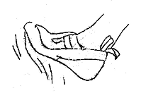
Нога ставится на зацепку самой острой передней частью (носок) перпендикулярно стене. При перестановке ноги на следующую зацепку необходимо на нее перенести вес тела, чтобы нога не соскользнула. Напоминаем детям, что необходимо надавить на ногу как можно сильнее.
На мелкие зацепки стопа ставится частью ниже большого пальца для удержания на слегка закругленных зацепках. Необходимо поставить ногу на трение (упирать ногу в стену так, что бы она не соскальзывала и при этом обеспечивать максимальную чувствительность), причем опереться наибольшей поверхностью подушечки подошвы ниже большого пальца. Эта постановка стопы требует усилия от ребенка. Следует выбрать еле заметные неровности, выпуклости или впадины, т. е. самое лучшее место для ноги. При постановке стопы на маленькие выпуклости и углубления пятка поднимается довольно высоко, поскольку это увеличивает лобовое давление на зацепку.
Постановка ноги на рант. Очень часто стопа ставится на четко выступающий край обуви, так называемый рант. Рант обуви ставят прямо на самой выступающей части зацепки так, чтобы центр тяжести проходил через край зацепки. Постановка ноги на рант — основной метод размещения скалолаза на зацепках.
На внутренний рант обычно ставят ногу у наружной части большого пальца. Нога, создана так, что можно уверенно использовать это место. При постановке ноги на рант на маленьких зацепках необходимо чувствовать, хорошо или плохо держит нога. Поверхность вокруг большого пальца более чувствительна и удобна и является лучшим местом для такой постановки ноги. Лазание на пальцах особенно удобно на рельефе с маленькими «карманами».
На рельефе полезно также менять положение ноги с внутреннего ранта на внешний рант и наоборот, это может улучшить положение ноги, позволит расслабить ее стопу.
Положение центра тяжести.
При передвижении по стенке туловище должно находиться на максимально близком расстоянии от нее. Чем ближе центр тяжести к стене, тем меньше нагрузка на руки и активнее включаются ноги.

Положение рук и ног
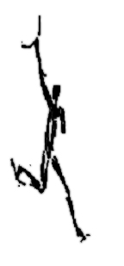
Основные приемы техники лазания в зависимости от рельефа
1) «Разножка». Это специфический прием для крутого лазания, ее используют при необходимости достать зацепку, которая находится далеко от ребенка. Корпус ребенка развернут несколько боком к стене. Внешняя нога прямая, а внутренняя нога с согнутым и опущенным вниз коленом, бедро прижато к стене Внутренняя нога стоит на внешнем ранте туфли, почти всегда сзади, корпус расположен одной стороной ближе к стене. На каждой зацепке для ног необходимо аккуратно расположить ноги, загрузить их и не изменять их положение на зацепках, чтобы не сорваться. Согнутое колено и расположение тела ближе к стене дает меньшее напряжение рукам, разгружает их. Разножка разнообразит и обогащает технику скалолазания и позволяет использовать силу бедра.
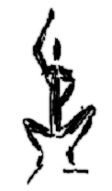
2) «Лягушка». Ноги ребенка расположены на зацепках, находящихся на одном уровне. Ребенок должен развести колени в стороны и глубоко присесть. Таз прижат к стене. Руки держатся за зацепки. В этой позе удобно отдыхать, попеременно расслабляя руки. «Лягушка» требует хорошо размятых ног и хорошей растяжки мышц и связок в тазобедренных суставах. Движение из этой позы осуществляется выпрямлением ног.
Правильный захват зацепок руками
Руки должны удобно и прочно держать зацепку. Для этого сначала мы определяем ту часть, за которую наиболее удобно держаться. На первых этапах используются зацепки с хорошей, удобной рабочей частью, т.е. те, за которые ребенок может крепко зацепиться пальцами руки. В последствии вводятся те зацепки, при захвате которых используются так же ладони.
В дальнейшем детям объясняется, что, если зацепки мелкие, больше нагружаются пальцы, если зацепки большие и покатые, есть возможность максимально использовать силу трения между пальцами зацепкой. На больших зацепках нужно больше нагружать ладонь и меньше — пальцы.
Существует общее положение для всех видов хватов:
- Не сжимать зацепки сильнее, чем это необходимо для удержания равновесия.
- Оптимально прикладывать только необходимое усилие к каждой зацепке.
- Одна рука всегда должна быть свободна, чтобы мышцы обеих рук не уставали одновременно.
- Ребенок должен иметь одновременно не менее 2 точки опоры.
- За одни и те же щепки можно браться различными хватами (это позволяет загрузить руки, так как при различных хватах работают разные мышцы)
Основные виды хватов:
- сверху зацепки (закрытый хват или замок, а также открытый хват и их производные),
- снизу (подхват),
- сбоку (откидка).
Т.к. откидка используется на трещинах и углах, а подхват в случае, когда высокое положение ног, мы их в обучении не используем. О них мы рассказываем детям, когда говорим о различных возможностях использования зацепов.
Остановимся более подробно на хвате сверху зацепки.
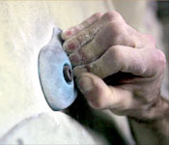
Закрытый хват (замок). Это такой захват пальцами сверху зацепки, при котором они согнуты, сжаты друг с другом. Обычно такой хват используют на плохих, маленьких зацепках. Закрытый хват требует, чтобы нагрузка распределялась на все пальцы, включая большой. При таком хвате на пальцы приходится большая нагрузка. В зависимости от величины, формы, расположения зацепок, следует экспериментировать, меняя захват зацепок пальцами так, чтобы нагружать различные мышцы.
Открытый хват. При выполнении этого хвата необходимо взять зацепку сверху открытой рукой, пальцы слегка согнуты, Нагружая, таким образом зацепку, ребенок испытывает нагрузку меньше, чем в закрытом хвате. Этот хват позволяет работать большему количеству мышц руки, необходимому для удержания веса и дальнейшего движения ребенка.
Основные принципы развития.
Принцип повторных нагрузок заключается в многократном прохождении маршрутов средней трудности и в выполнении специальных силовых упражнений. При прохождении маршрутов и выполнении упражнений необходимо следить за техничным их выполнением.
Принцип возрастающих нагрузок является очень важны. Т.к. очень сильную нагрузку испытывают пальцы рук, ног, плечи, локти, колени нужно внимательно дозировать нагрузку для каждого ребенка индивидуально.
Упражнения на скалодроме отрабатываются на высоте 30 – 40 см от уровня мата с продвижением в горизонтальном направлении, с использованием зацепок большого размера, которые предварительно маркируются. При выполнении упражнений ребенком педагог следит за правильностью техники выполнения.
При совершенствовании навыков лазания по скалодрому, постепенно увеличивается высота подъема и выполнение упражнений, так же вводятся мелкие зацепы. При выполнении упражнений на стенке детям следует указывать те места, откуда они должны начать движение и где его закончить, а так же об использовании маркированных зацепок.

УПРАЖНЕНИЯ, ПОЗВОЛЯЮЩИЕ РАЗВИВАТЬ МЕЛКУЮ МОТОРИКУ РУК И ПРАВИЛЬНЫЙ ЗАХВАТ ЗАЦЕПОК РУКАМИ

Моя семья

Вот дедушка,  Вот бабушка,  Вот папочка,  Вот мамочка,  Вот деточка моя, | Поочередно загибаем пальчики к ладошке, начиная с большого. | 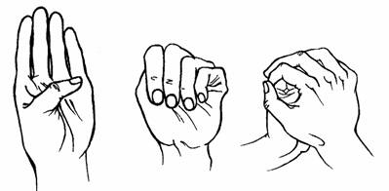
А вот и вся семья. | Второй рукой обхватываем весь кулачок.

Встали пальчики

Этот пальчик хочет спать,  Этот пальчик - прыг в кровать,  Этот пальчик прикорнул,  Этот пальчик уж заснул. | Поочередно загибаем пальцы к ладошке, начиная с мизинца. | 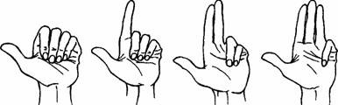
Встали пальчики - | Большим пальцем касаемся всех остальных — «будим».
«Ура!»  В детский сад идти пора | Кулачок разжимаем, широко расставив пальцы в стороны.

Шалун

Наша Маша  Варила кашу.  Кашу сварила,  Малышей кормила: | Чертим пальцем круги по ладошке | 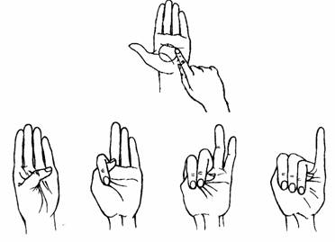
Этому дала,  Этому дала,  Этому дала,  Этому дала, | Загибаем пальцы, проговаривая соответствующие слова.
А этому не дала.  Он много шалил.  Свою тарелку разбил. | Пальцами другой руки берем мизинчик и слегка покачиваем.

Гуси-гуси

- Гуси-гуси! | Прямые пальцы собраны. Кисть вращается | 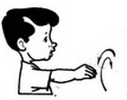
- Га-га-га! | Большой палец опускается-поднимается относительно остальных | 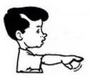
- Есть хотите? | Прямые пальцы собраны. Кисть вращается
- Да-да-да! | Большой палец опускается-поднимается относительно остальных

Грека и рак

Ехал Грека через реку. | Кисти рук сжаты в кулаки, круг руками книзу | 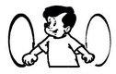
Видит Грека в реке рак. | Изображаем рака: | 
Сунул Грека руку в реку - | Одну руку опустить вниз | 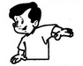
Рак за руку Грека цап! | Другой рукой схватить опущенную руку | 

Зайка и ежик

Зайка - ушки на макушке | Обе руки «на макушке» (около висков). Указательный и средний пальцы прямые, большое придерживает безымянный и мизинец. | 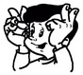
Скачет зайка по опушке. | Обе руки на уровне груди, все пальцы опущены вниз – «лапки» | 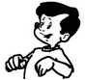
А за ним колючий ежик  Шел по травке без дорожек | Пальцы обеих рук растопырены, руки соединены ладонями, пальцы переплетены. не сгибаются, но шевелятся, как иголки идущего ежа. | 

«УТВЕРЖДАЮ»
Заведующая ГОУ д/с№______
__________________________
«____»_____________20___г.
РАСПИСАНИЕ непосредственно-образовательной деятельности НА СКАЛОДРОМЕ С ДЕТЬМИ СТАРШЕГО ДОШКОЛЬНОГО ВОЗРАСТА НА 2009 -2010 У/ГОД
День  недели | 1 неделя | 2 неделя | 3 неделя | 4 неделя
Понедельник | 10.55-11.15
Вторник | 15.40-16.00  16.10-16.30  16.40-17.00 | 16.20-16.40 | 16.20-16.40 | 15.40-16.00  16.10-16.30  16.40-17.00
Среда | 15.40-16.00  16.10-16.30  16.40-17.00 | 16.20-16.40 | 15.40-16.00  16.10-16.30  16.40-17.00 | 16.20-16.40
Четверг | 16.15-16.35  16.45-17.00 | 15.40-16.00 | 16.15-16.35  16.45-17.00
Пятница | 11.00-11.20  11.30-11.50

- старшая группа;
- подготовительная группа.
аа

ЛИТЕРАТУРА
- Антонович И.И. Спортивное скалолазание. М., 1978.
- Архипов С.М. Методические рекомендации по подготовке юных скалолазов. М., 1988
- Байковский Ю.В. Основы спортивной тренировки в горных видах спорта. М., 1966.
- Буцинская П.П. и др. Общеразвивающие упражнения в детском саду: Кн. для воспитателя дет. сада / П.П. Буцинская, В.И. Васюкова, Г.П. Лескова. – 2-е изд., перераб. и доп. – М.: Просвещение, 1990. – 175 с.: ил.
- Кенеман А. В., Хухлаева Д.В. Теория и методика физического воспитания детей дошкольго возраста. Учеб. пособие для студентов пед. ин-тов по спец. «Дошкольная педагогика и психология». Изд. 2-е испр. и доп. – М.: «Просвещение», 1978 – 272 с.
- Лескова Г.П. и др. Общеразвивающие упражнения в детском саду: Пособие для воспитателя Г.П. Лескова, П.П. Буцинская, В.И. Васюкова; Под ред. Г.П. Лескова. – М.: Просвещение, 1981. – 160 с.: ил
- Новикова Н. Т. Основы техники скалолазания на специальных стендах (тренажерах)/ Учебно-методическое пособие по спортивному скалолазанию для студентов учебных отделений
- ПиратинскийА.Е. Подготовка скалолаза. М., 1987.
- http://ru.wikipedia.org/wiki/Скалолазание
- Савина Л.П. Пальчиковая гимнастика для развития речи дошкольников: Пособие для родителей и педагогов. — М.: ООО «Фирма «Издательство АСТ», 1999. — 48 с
- http://www.vladigor.3nx.ru/viewtopic.php?t=35
- http://www.maminpapin.ru/

СЛОВАРЬ
Зацеп — спортивный снаряд для скалолазания в виде искусственно созданного камня различной величины и формы, представляющий собой в совокупности имитацию природного рельефа.
Поверхность зацепа обычно имеет микрорельеф, который увеличивает силу трения между пальцами скалолаза и зацепом и, тем самым, обеспечивает хорошую сцепляемость руки с зацепом и комфортное лазание.
Используя зацепы различной формы с закреплением их на различном расстоянии друг от друга формируют трассу для скалолазания на искусственном рельефе. Зацепы используются для создания скалодромов. Зацепы крепятся к щитам, из которых сооружается скалодром, при помощи болтов.
Пользусь зацепами, т.е. цепляясь за них частями тела (как правило, берясь за них руками и/или наступая ногами), скалолаз поднимается (передвигается) по искусственной стене.

Скалодром — искусственное сооружение, имитирующее рельеф скалы (тренажер для скалолазания). В последнее время нашел большое распространение в России.
Скалодром создается закреплением специальных зацепов на вертикальных и наклонных стенах.

"ставить на трение" – есть упирать ногу в стену так, что бы она не соскальзывала и при этом обеспечивать максимальную чувствительность.

Рант – по краям обуви кайма, к которой пришивается подошва

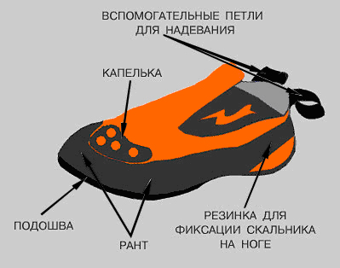

По http://www.vladigor.3nx.ru/viewtopic.php?t=35
Рекомендуется использовать спортивное оборудование ELEMENTA
Савина Л.П. Пальчиковая гимнастика для развития речи дошкольников: Пособие для родителей и педагогов. — М.: ООО «Фирма «Издательство АСТ», 1999. — 48 с.
http://www.maminpapin.ru/

